Tuần 32, 33
Tiết 49, 50
BÀI 20. VƯƠNG QUỐC PHÙ NAM
Thời gian thực hiện: 2 tiết
I. MỤC ĐÍCH, YÊU CẦU
- Về kiến thức

- Xác định được vị trí của Vương quốc Phù Nam xưa trên lược đồ Việt Nam.

- Mô tả được sự thành lập, quá trình phát triển và suy vong của Vương quốc Phù Nam xưa.

- Trình bày được những nét chính vẽ tổ chức xã hội và kinh tế của Phù Nam.
- Nhận biết được một số thành tựu văn hoá tiêu biểu của Vương quốc Phù Nam.
2. Về kĩ năng, năng lực
- Biết khai thác và phân tích được thông tin của một số tư liệu lịch sử trong bài học dưới sự hướng dẫn của GV.
- Biết tìm kiếm, sưu tầm được tư liệu để phục vụ cho bài học và thực hiện các hoạt động thực hành, vận dụng.
Tích hợp năng lực AI: 6.A1: Nhận biết được AI có thể hỗ trợ tìm kiếm thông tin về sự hình thành, phát triển của Vương quốc Phù Nam trong học tập lịch sử.
3. Về phẩm chất
- Bồi dưỡng tinh thần yêu quê hưong, đất nước, quý trọng những giá trị văn hoá của Vương quốc Phù Nam còn để lại trong lịch sử.
- Nhận thức về chủ quyền ỏ’ vùng đất Nam Bộ của đất nước Việt Nam hiện nay có nguồn gốc lâu đời, bản địa từ xa xưa.
II. CHUẨN BỊ
- Giáo viên
- Giáo án biên soạn theo định hướng phát triển phẩm chất và năng lực.
- Lược đồ Vương quốc Phù Nam trong khu vực Đông Nam Á, Lược đồ khu vực Đông Nam Á ngày nay.
- Máy tính, máy chiếu, giấy AO (nếu có).
2. Học sinh
- SGK, một số đồ dùng học tập.
III. TIẾN TRÌNH DẠY HỌC
1. Hoạt động khởi động
a. Mục tiêu: Giúp học sinh nắm được các nội dung cơ bản bước đầu của bài học cần đạt được, đưa học sinh vào tìm hiểu nội dung bài học, tạo tâm thế cho học sinh đi vào tìm hiểu bài mới.
b. Tổ chức thực hiện:
Bước 1. Chuyển giao nhiệm vụ
- GV tổ chức hoạt động cá nhân, chiếu hình ảnh về hiện vật của nền văn hóa Óc Eo và đặt câu hỏi:
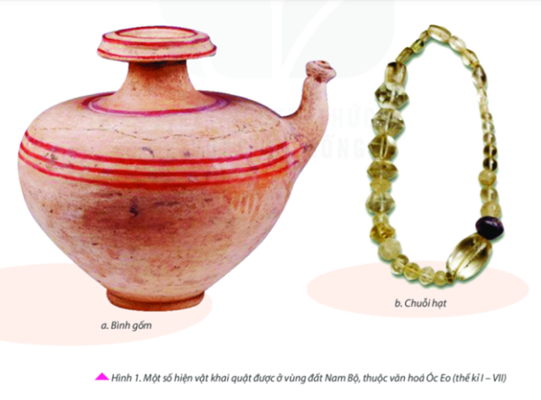
? Cách đây hơn 2000 năm, ở vùng châu thổ sông Cửu Long nước ta đã xuất hiện một nền văn hóa rất đặc sắc – văn hóa Óc Eo. Trên cơ sở đó, một vương quốc cổ đã được hình thành với tên gọi Phù Nam. Hình trên là những hiện vật liên quan đến Vương quốc Phù Nam. Theo em, những hiện vật này chứng tỏ điều gì về chủ nhân của vương quốc cổ này?
Bước 2. Thực hiện nhiệm vụ
- HS tiếp nhận và thực hiện nhiệm vụ học tập.
- GV quan sát, hỗ trợ những HS gặp khó khăn.
Bước 3. Báo cáo thảo luận
- GV gọi 1 đến 2 HS lên trả lời câu hỏi, HS khác nhận xét bổ sung cho bạn nếu cần.
Bước 4. Kết luận, nhận định
- GV nhận nhận xét, bổ sung và kết luận, chốt lại kiến thức cho HS và chuyển dẫn vào bài mới.

Bước 5: Khai thác thông tin về Vương quốc Phù Nam từ AI (Tích hợp năng lực AI: 6.A1)
- GV tổ chức hoạt động cặp đôi:
Cung cấp một đoạn thông tin về Vương quốc Phù Nam (ví dụ:
“Phù Nam là một vương quốc cổ phát triển mạnh về thương mại đường biển, nằm ở khu vực Nam Bộ Việt Nam và hạ lưu sông Mê Công…” – do AI tạo), yêu cầu HS đối chiếu với nội dung SGK.
- HS thực hiện nhiệm vụ, trả lời câu hỏi:
+ Đoạn thông tin từ AI cung cấp những nội dung gì về sự hình thành và phát triển của Phù Nam?
+ Nội dung nào phù hợp với SGK?
+ Từ hoạt động này, em nhận thấy AI có thể hỗ trợ gì khi học về Vương quốc Phù Nam?
- GV kết luận: AI có thể hỗ trợ tìm kiếm thông tin về sự hình thành, phát triển và kinh tế, văn hoá của Vương quốc Phù Nam trong học tập lịch sử.

2. Hoạt động hình thành kiến thức
Mục 1. Sự hình thành, phát triển và suy vong của Vương quốc Phù Nam
a. Mục tiêu: xác định sự ra đời của Phù Nam, phát triển và suy vong
b. Tổ chức thực hiện:

Bước 1. Chuyển giao nhiệm vụ

- GV yêu cầu HS đọc thông tin trong mục 1 SGK, em hãy hoàn thành các nhiệm vụ sau:

1. Cho biết Vương quốc Phù Nam ra đời ở đâu và vào thời gian nào?

2. Lập trục thời gian thể hiện các mốc hình thành, phát triển và suy vong của Vương quốc Phù Nam.

Bước 2. Thực hiện nhiệm vụ

- HS tiếp nhận và trả lời câu hỏi vào giấy.

- GV hướng dẫn HS gặp khó khăn.

Bước 3. Báo cáo thảo luận
- GV yêu cầu HS trả lời
- HS trả lời câu hỏi của GV.

Bước 4. Kết luận, nhận định

GV đánh giá kết quả hoạt động của HS . Chính xác hóa các kiến thức đã hình thành cho học sinh.
1. Sự hình thành, phát triển và suy vong của Vương quốc Phù Nam
- Vào khoảng thế kỉ I, Vương quốc Phù Nam ra đời.
- Địa bàn chủ yếu của Vương quốc Phù Nam là khu vực Nam Bộ nước ta hiện nay.
- Trong khoảng các thế kỉ III – V, Vương quốc Phù Nam phát triển thành đế chế hùng mạnh ở khu vực Đông Nam Á.
- Vào đầu thế kỉ VI, Phù Nam suy yếu và cuối cùng bị xâm chiếm bởi người Chân Lạp vào đầu thế kỉ VII.
Mở rộng: Đối với HS khá, giỏi, GV có thể định hướng tư duy của HS với câu hỏi: Vì sao từng là một vương quốc hùng mạnh trong thế kỉ III - V nhưng đến đầu thế kỉ VII Vương quốc Phù Nam lại bị suy yếu và bị xâm chiếm? GV cần gợi ý để HS hiểu được: do nhiều nguyên nhân: đất đai bị nhiễm mặn bởi những đợt biển tiến, diện tích đất canh tác cũng mất dẩn; tuyến đường giao thương trên biền không còn đi qua Phù Nam,... tác động đến tình hình kinh tế, xã hội của cư dân nơi đây, là nguyên nhân chính dẫn đến sự suy vong của Vương quốc Phù Nam.
Mục 2. Hoạt động kinh tế và tổ chức xã hội
a. Mục tiêu: Hoạt động kinh tế và tổ chức xã hội
b. Tổ chức thực hiện:

Bước 1. Chuyển giao nhiệm vụ
- Chia nhóm và giao nhiệm vụ:
1. Hình 4, 5 và đoạn tư liệu sau cho em biết điều gì về cư dân Phù Nam?

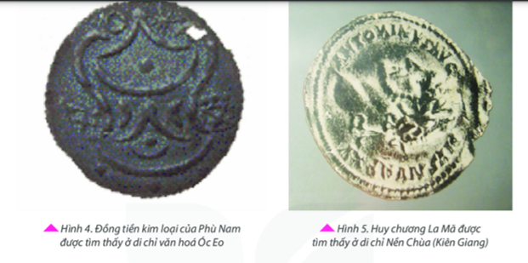

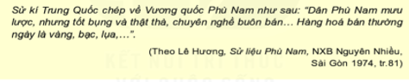
2. Hãy cho biết những hoạt động kinh tế của cư dân Phù Nam.
3. Xã hội Phù Nam gồm những tầng lớp nào và có những nét tương đồng nào so với xã hội Cham-pa?
Bước 2. Thực hiện nhiệm vụ
- HS suy nghĩ cá nhân và thảo luận luận nhóm.
- GV hướng dẫn, hỗ trợ các em thảo luận nhóm (nếu cần).
Bước 3. Báo cáo, thảo luận
GV: - Yêu cầu HS trả lời, yêu cầu đại diện nhóm trình bày.
- Hướng dẫn HS trình bày, nhận xét (nếu cần).
HS:
- Trả lời câu hỏi của GV.
- Đại diện nhóm trình bày sản phẩm của nhóm.
- HS các nhóm còn lại quan sát, theo dõi nhóm bạn trình bày và bổ sung cho nhóm bạn (nếu cần).
Bước 4. Kết luận, nhận định
- GV đánh giá kết quả hoạt động của HS . Chính xác hóa các kiến thức đã hình thành cho học sinh.
a) Hoạt động kinh tế
- Người Phù Nam làm nhiều nghề khác nhau như: trồng lúa nước, chăn nuôi gà, lợn, đánh bắt thủy - hải sản, làm đồ thủ công như đồ gốm, trang sức, đồ đựng bằng thủy tinh, luyện đồng và rèn sắt, chế tạo công cụ sản xuất, vũ khí.
- Đặc biệt, người Phù Nam rất giỏi nghề buôn bán. Không chỉ trao đổi hàng hóa để tiêu dùng trong nước, người Phù Nam còn buôn bán với các thương nhân nước ngoài đến từ Trung Quốc, Chăm-pa, Mã Lai, Ấn Độ… thông qua các cảng thi, tiêu biểu là Óc Eo.
b) Tổ chức xã hội
- Vua là người đứng đầu và có quyền lực cao nhất, dưới đó là hệ thống quan lại giúp việc cho vua với nhiều cấp bậc.
- Xã hội Phù Nam được phân chia thành năm thành phần chính: quý tộc, tăng lữ, thương nhân, thợ thủ công và nông dân.
Mục 3. Một số thành tựu văn hoá
a. Mục tiêu: Một số thành tựu
b. Tổ chức thực hiện:
Bước 1. Chuyển giao nhiệm vụ
* Vòng chuyên sâu (7 phút)
- Chia lớp ra làm 3 nhóm:
- Yêu cầu các em ở mỗi nhóm đánh số 1,2,3…
- Phát phiếu học tập & giao nhiệm vụ:
Nhóm 1: Tìm hiểu về tín ngưỡng, tôn giáo.
Nhóm 2: Tìm hiểu về điêu khắc.
Nhóm 3: Tìm hiểu về một số thành tựu văn hóa khác.
* Vòng mảnh ghép (8 phút)
- Tạo nhóm mới (các em số 1 tạo thành nhóm I mới, số 2 tạo thành nhóm II mới, số 3 tạo thành nhóm III mới & giao nhiệm vụ mới:
1. Chia sẻ kết quả thảo luận ở vòng chuyên sâu?
2. Nhận xét về thành tựu văn hóa của Phù Nam.
Bước 2. Thực hiện nhiệm vụ
* Vòng chuyên sâu
HS:
- Làm việc cá nhân 2 phút, ghi kết quả ra phiếu cá nhân.
- Thảo luận nhóm 5 phút và ghi kết quả ra phiếu học tập nhóm (phần việc của nhóm mình làm).
GV hướng dẫn HS thảo luận (nếu cần).
* Vòng mảnh ghép (8 phút)
HS:
- 3 phút đầu: Từng thành viên ở nhóm trình bày lại nội dung đã tìm hiểu ở vòng mảnh ghép.
- 5 phút tiếp: thảo luận, trao đổi để hoàn thành những nhiệm vụ còn lại.
GV theo dõi, hỗ trợ cho HS (nếu HS gặp khó khăn).
Bước 3. Báo cáo, thảo luận
GV:
- Yêu cầu đại diện của một nhóm lên trình bày.
- Hướng dẫn HS trình bày (nếu cần).
HS:
- Đại diện 1 nhóm lên bày sản phẩm.
- Các nhóm khác theo dõi, quan sát, nhận xét, bổ sung (nếu cần) cho nhóm bạn.
Bước 4. Kết luận, nhận định
- Nhận xét thái độ và kết quả làm việc của từng nhóm, chỉ ra những ưu điểm và hạn chế trong HĐ nhóm của HS.
- Chốt kiến thức và chuyển dẫn sang phần Luyện tập.
GV đánh giá kết quả hoạt động của HS . Chính xác hóa các kiến thức đã hình thành cho học sinh.
a) Tín ngưỡng, tôn giáo
- Người Phù Nam có tín ngưỡng thờ đa thần, tiêu biểu là thờ thần Mặt Trời.
- Trong quá trình giao lưu buôn bán quốc tế, họ đã chủ động tiếp nhận các tôn giáo từ Ấn Độ như Phật giáo và Ấn Độ giáo.
b) Điêu khắc
Để phục vụ cho việc thờ cúng, nghề tạc tượng các vị thần Ấn Độ giáo và tượng Phật bằng đá và gỗ ở Phù Nam đã khá phát triển từ đầu Công nguyên, tạo nên một phong cách riêng – phong cách Phù Nam.
c) Một số thành tựu văn hóa khác
- Họ sử dụng ghe, thuyền để đi lại thuận tiện trên kênh rạch; dùng ngựa, trâu, bò,… để kéo xe.
- Đặc biệt, người Phù Nam dựng những ngôi nhà sàn rộng bằng gỗ trên mặt nước và lợp mái lá để chung sống hài hòa trong môi trường sông nước và khí hậu nóng ẩm ở đây.
3. Hoạt động luyện tập
a.Mục tiêu: Nhằm củng cố, hệ thống hóa, hoàn thiện kiến thức mới mà HS đã được lĩnh hội ở hoạt động hình thành kiến thức về
b. Nội dung: GV giao nhiệm vụ cho HS và chủ yếu cho làm việc cá nhân để hoàn thành bài tập. Trong quá trình làm việc HS có thể trao đổi với bạn hoặc thầy, cô giáo.
c. Sản phẩm: hoàn thành bài tập;

d. Tổ chức thực hiện:
Câu 1. Đề so sánh hoạt động kinh tế, tổ chức xã hội của cư dân Phù Nam và cư dân Chăm-pa, GV hướng dẫn HS lập bảng tương tự như với Vương quốc Chăm-pa từ thế lở I đến thế kỉ X.
4. Hoạt động vận dụng
a. Mục tiêu: Vận dụng kiến thức mới mà HS đã được lĩnh hội để giải quyết những vấn đề mới trong học tập.
b. Nội dung: GV tổ chức cho HS thảo luận nhóm ở lớp và hoàn thành bài tập ở nhà
c. Sản phẩm: bài tập nhóm
Câu 2. Đây là câu hỏi yêu cẩu HS biết liên hệ kiến thức đã học (đời sống văn hoá của cư dân Phù Nam) với đời sống văn hoá của cư dân Nam Bộ nước ta hiện nay. GV định hướng HS biết liên hệ theo các mặt: tôn giáo, tín ngưỡng, đời sống vật chất - ăn, ở, mặc,... và đời sống tinh thần,... của cư dân Phù Nam xưa và cư dân Nam Bộ hiện nay để hiểu được sự kết nối, kế thừa những giá trị từ quá khứ đối với đời sống hiện tại.

